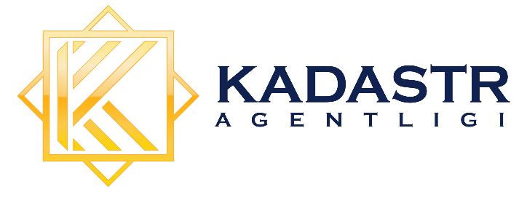

Белгиланган медиа-режага асосан
10 март куни ўтказиладиган матбуот анжумани учун

2022 йилда амалга оширилган ишлар бўйича:

Кадастр агентлигининг асосий вазифаларидан бири ер ва кадастр назорати ишларини амалга ошириш ҳамда кўчмас мулкка бўлган ҳуқуқларнинг давлат рўйхатидан ўтказилишини таъминлашга эришиш ҳисобланади.
Ер назорати йўналишда Кадастр агентлиги Андижон вилояти бошқармаси томонидан олиб борилган тадбирлари давомида вилоятда 2022 йилда 1 028 та ҳолатда 153,7 гектар ер майдонлари ўзбошимчалик билан эгаллаб олиниш ҳолатлари аниқланди.
Ушбу аниқланган ҳолатларни бартараф этиш юзасидан олиб борилган ишлар натижасида 608 та ёки 59,2 фоиз ноқонуний ҳолат бартарараф этилиб, ер майдонлари асл ҳолига қайтарилди.
420 та ҳолат Суд тартибида кўриб чиқилиши учун суд органларига даво аризалари киритилган. 173 та ёки 16,8 фоиз ҳолатда аниқланган ерқонунбузилиш ҳолатларида жиноят аломатлари мавжуд бўлганлиги сабабли ҳуқуқий баҳо бериш учун Қўшма тартиб асосида ҳужжатлар ҳудудий прокуратура органларига тақдим этилди.
Бундан ташқари, 2022 йил давомида 4 574 та ҳуқубузарларга маъмурий баённомалар расмийлаштириди.
Изоҳ: Кўчмас мулкка бўлган ҳуқуқни давлат рўйхатидан ўтказиш учун ўз вақтида мурожаат этмаслик, Табиий ресурсларга эгалик ҳуқуқини бузиш, Ер участкаларини ўзбошимчалик билан эгаллаб олиш, шу жумладан ушбу ер участкаларига нисбатан қонуний ҳуқуқлари мавжуд бўлмаган ҳолда улардан фойдаланиш, Ер тузиш лойиҳаларидан ўзбошимчалик билан четга чиқиш, давлат ер кадастри юритиш қоидаларини бузиш ҳолатлари бўйича.
Бошқармага келган мурожаатлар тўғрисида:

2022 йил давомида 775 та жисмоний ва юридик шахслариннг мурожаатлари келиб тушган. Ўтан йилнинг мос даврига нисбатан 603 тага мурожаатлар сони камайган.
Мазкур мурожаатларнинг 623 таси ижобий ҳал этилган бўлса, 152 тасига ҳуқуқий тушунтиришлар берилган.

Коррупцияга қарши кураршиш соҳасида 65 та тарғибот тадбирлари ўтказилди. Шундан 7 таси телевиденияда, 57 таси омаввий ахборот воситаларида ҳамда 1 та маҳаллий газетада чиқишлар қилинди. Шунингдек тизимда коррупцион ҳолатларни олиндини олиш юзасидан коррупцияга мойиллиги бор 8 нафар ходимлар билан тузилган меҳнат шартномалари бекор қилинди ҳамда ички тартиб қоидаларга риоя қилмаган ва белгилаб берилган топшириқларни ўз вақтида бажармаган 23 нафар ходимларги интизомий жазо чоралари қўлланилди.
Кўчмас мулкка бўлган ҳуқуқлари Давлат рўйхатидан ўтказиш йўналишида амалга оширилган ишлар.

2022-йилда 55 минг 228 та кўчмас мулк объектлари бўйича вужудга келган мулкий ҳуқуқлари Давлат рўйхатидан ўтказилиши таъминланди.
Шундан, 42 минг 462 та турар жой, 11 минг 369 та нотурар жойларни ташкил этади.

Ўзбекистон Республикаси Вазирлар Маҳкамасининг 2022 йил
14 февралдаги 71-сонли қарори ижроси бўйича 2022-йил давомида вилоят туманлари ва шаҳарларида юридик ва жисмоний шахсларга тадбиркорлик фаолиятини юритиш учун 4 минг 974 (185,9 га) бўш ер участкалари “Yerelektron” автоматлаштирилган ахборот тизимига киритилди.

Натижада йил якунига қадар 443 та (43,1 га) бўш ер участкалари аукцион савдолари орқали тадбиркорларга сотилди.

Шунингдек, кўчма савдо фаолияти учун 2022-йилда 2 500 та ер участкалари жойланиши режалаштирилган бўлиб, вилоятда йил якунига кўра 2 812 та режага нисбатан 117,17% кўчма савдо фаолиятини амалга ошириш учун бўш ер участкалари электрон онлайн-аукцион савдоларига чиқарилган ҳамда ушбу ер майдонларидан 910 таси онлайн-аукцион савдолар орқали сотилган.
Ўзбекистон Республикаси Президентининг 2020 йил 7 сентябрдаги
ПФ-6061-сон Фармони ижросини таъминлаш мақсадида “УзКАД” электрон платформасига 313 минг 641 гектар 72,9 фоизи ер майдони ҳисобга олиниши таъминланди.
2023 йилда амалга ошириладиган ишлар юзасидан қисқача режалари.
Агентликнинг “Ер назорат тизими” ва “Е-Мамурий” электрон Дастурлари орқали чоралар кўриш, суғориладиган ер майдонларида ўзбошимчалик билан эгаллаб ноқонуний равишда қурилмалар қуриб олинган ҳолатлар бўйича расмийлаштирилган ҳужжатларни ҳуқуқни муҳофаза этувчи органлар билан ҳамкорликда бартараф этиш.
Кадастр агентлиги хамда Давлат кадастрлари палатаси Андижон вилояти бошқармалари ва АОКА вилоят бошқармаси билан ҳамкорликда хар чорак бўйича тасдиқланган медиа режага мувофиқ йил давомида 12 маротаба матубот анжумани, брифинг ва очиқ мулоқотлар ўтказиб бориш;
Шунингдек, фуқароларни ва тадбиркорлик субъектларини қийнаб келаётган муаммоли масалаларни жойида ҳал этиш мақсадида бошқарма бошлиғи ва унинг ўринбосари томонидан хар бир туман ва шаҳарларда 20 маротаба сайёр қабуллар ўтказилиши режалаштирилган.

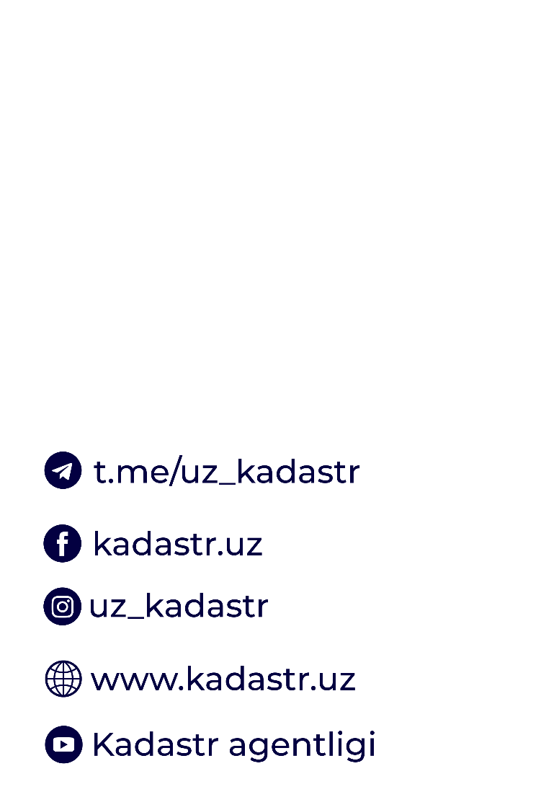
Тел:88-108-77-37

